Grupa Motylki 11.05.2020

Temat tygodn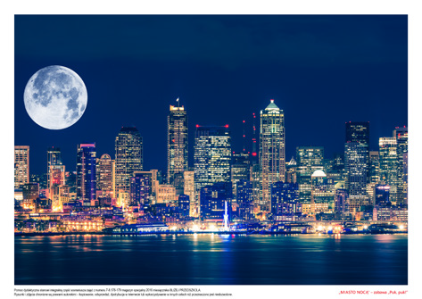iowy: W mieście

Witam wszystkich, przed rozpoczęciem zajęć bardzo proszę o przygotowanie dużej kartki w kolorze: czarnym lub granatowym. Jeżeli nie macie takiej w swoim domu proszę aby dzieci pomalowały kilka białych kartek farbami, a gdy wyschną można je skleić :-)

Dzisiejsze zajęcia muzyczne i plastyczne będą ze sobą połączone i razem będą stanowić pewną formę muzykoterapii.

Pierwsza propozycja „Puk, puk!”– zabawa na powitanie do utworu Cheta Bakera ”Autumn Leaves” <https://www.youtube.com/watch?v=sgn7VfXH2GY>

Proszę pokazać dzieciom fotografię przedstawiającą miasto nocą. Dzieci proszę o podzielenie się swoimi spostrzeżeniami. Następnie zapraszam dzieci *na nocny spacer ulicami miasta. I kolejno: dzieci spacerują, podskakują, idą na czworakach, idą jak kaczuszki, idą jak raczki.*

*Następna propozycja to „*Skradanie” – zabawa ruchowa do utworu Edwarda Griega „W grocie króla gór”

<https://www.youtube.com/watch?v=oUL4qtQIEQY>

*Spacerując po nocnym mieście, musimy poruszać się cicho, na paluszkach, aby nie obudzić żadnego ze śpiących mieszkańców. Gdy muzyka zrobi się głośniejsza, będziemy poruszać się szybciej, śpiesząc się do domu, aby także położyć się do łóżka.* Uczestnicy zabawy mają za zadanie chodzić w rytmie odtwarzanego utworu lekko schyleni, cichutko, na paluszkach. Gdy utwór staje się szybszy i głośniejszy, dostosowują tempo poruszania się do słuchanej muzyki.

Do kolejnej propozycji potrzebna będzie nam duża kartka (czarna lub granatowa), pędzel, kubek z wodą, żółta oraz biała farba- „Gwieździste niebo” – praca plastyczna inspirowana utworem Franka Sinatry ”Strangers in the Night”

<https://www.youtube.com/watch?v=nHuko5BCFzA>

Proszę rozłożyć na podłodze dużą granatową kartkę oraz powiedzieć dzieciom: *Nocne niebo jest przepiękne. Błyszczą na nim setki gwiazd. Namalujcie gwieździste niebo.* Przedszkolaki malują farbami swoje wyobrażenie plastyczne gwieździstego nieba. Długie frazy w piosence będą zachęcać do wykonywania płynnych ruchów pędzlem.

Prace odkładamy do wyschnięcia.

Do kolejnej zabawy dzieci będą potrzebować dwie chusteczki lub apaszki. „Anielski taniec” – improwizacja ruchowa z chusteczkami do Keith Whitley - Don't Close Your Eyes

<https://www.youtube.com/watch?v=5rF_jr4RGe0>

*Kiedy całe miasto śpi, na ulicach tańczą lekko i zwiewnie ciche anioły, czuwają nad spokojnym snem jego mieszkańców. Proszę wręczyć* dzieciom po dwie szyfonowe chusty. Dzieci improwizują taniec do rytmu słyszanej muzyki, starając się odzwierciedlić ruchami delikatność prezentowanego utworu.

Ostatnią propozycją jest „Nocny odpoczynek” – ćwiczenie relaksacyjne do utworu Franka Sinatry ”Moon River”

<https://www.youtube.com/watch?v=vJgGs9WpGt0>

Zachęcam dzieci do położenia się i wpatrywania się w gwieździsty rysunek. *Połóżmy się pod gwieździstym niebem. Wypatrujmy spadających gwiazd. Może dziś spełni się jakieś nasze marzenie? Jest tak cicho, tak spokojnie...* Przedszkolaki odpoczywają, słuchając utworu.

Na zakończenie chętne dzieci mogą wyciąć z papieru kolorowego domki i przykleić je na wcześniej wykonanym obrazku.

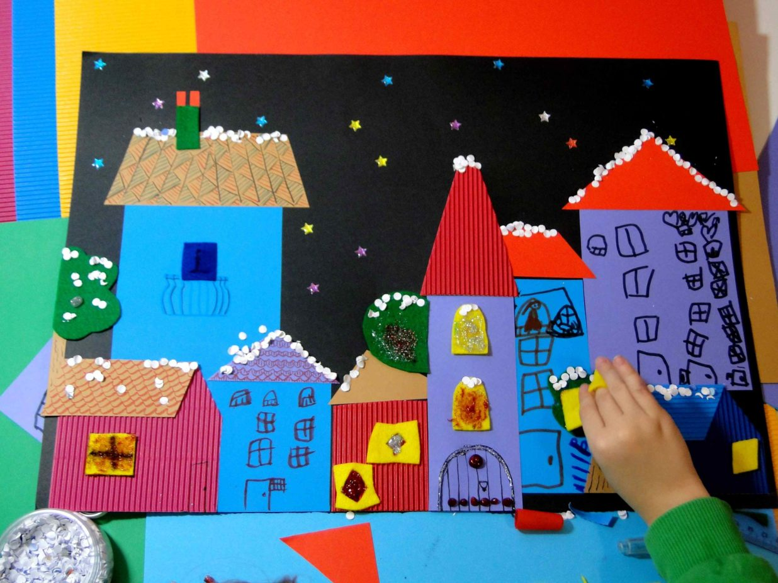-

Pozdrawiam Magda Szczypka